Proiectul didactic al lecției
Disciplina: Matematică
Clasa: a VIII-a
Unitatea de conținut: Relații metrice în triunghiul dreptunghic
Numărul lecției în unitatea de conținut (conform proiectării didactice de lungă durată): 8/12
Subiectul lecției: Valorile sinusului, cosinusului, tangentei și cotangentei pentru unghiurile de ${30}^{°}, {45}^{°}, {60}^{°}$
Durata lecției - 45 de minute
Unități de competență:
8.1. Recunoașterea și descrierea elementelor unui triunghi dreptunghic în configurații geometrice reale si/sau modelate;
8.2. Aplicarea relațiilor metrice într-un triunghi dreptunghic pentru determinarea unor elemente ale acestuia;
8.6. Calcularea și utilizarea în diverse domenii a valorilor sinusului, cosinusului, tangentei și cotangentei unghiului de $30^{∘},45^{∘},60^{∘}$;
8.7. Extrapolarea relațiilor metrice studiate și a elementelor de trigonometrie pentru rezolvarea problemelor din diverse domenii.
Obiectivele lecției
La sfârșitul activității, elevul va fi capabil/ va putea:
O.1. – să recunoască și să descrie elementele unui triunghi dreptunghic în configurații geometrice reale și/ sau modelate;
O.2. – să utilizeze terminologia și notațiile specifice triunghiului dreptunghic pentru determinarea unor elemente ale acestuia;
O.3. – să calculeze și să utilizeze în diverse domenii a valorilor sinusului, cosinusului, tangentei și cotangentei unghiului de $30^{∘},45^{∘},60^{∘}$;
O.4. – să justifice un demers sau rezultat obținut;
O.5. – să manifeste independența în gândire și acțiune.
Tipul lecției: lecție de formare a capacităților de dobândire a cunoștințelor
Forme:
- frontală;
- în perechi;
- individual.
- Metode:
- Metoda exercițiului;
- Algoritmizarea;
- Problematizarea;
- Metoda lucrului cu manualul.
- Mijloace de învățământ:
- I. Achiri, A. Braicov, O. Șpuntenco. Matematică. Manual. Clasa a VIII-a. Editura Prut Internațional. Chișinău, 2023;
- Computerul;
- Proiectorul sau tabla interactivă;
- Fișa cu probleme, posterul cu sarcini.
- Platforme educaționale
Evaluarea: formativă, evaluare orală și în scris, reciprocă; produse: problemă rezolvată, răspuns oral, exercițiu rezolvat, poster completat; lucrare independentă fără apreciere cu note.

Scenariul lecției
Etapele activității didactice | Obiective | Demersul acțional al lecției | Timp  (în minute) | Tehnologia realizării  (Metodă/Formă de activitate/Resurse)
Evocare |  | Creează condițiile organizatorice şi psihologice necesare desfășurării optime a procesului instructive- educativ. Verifică realizarea sarcinilor propuse pentru acasă. Să ne amintim.  1)Într-un triunghi dreptunghic, cateta opusă unghiului de 30⁰ este de două ori mai scurtă decât ipotenuza.  2)Teorema Pitagora: Pătratul lungimii ipotenuzei unui triunghi dreptunghic este egal cu suma pătratelor lungimilor catetelor sale.  Funcțiile trigonometrice ne amintim prin activitate interactivă  https://educatieinteractiva.md/text-lacunar/18808  Se anunță subiectul lecției: „Valorile sinusului, cosinusului, tangentei și cotangentei pentru unghiurile de ${30}^{°}, {45}^{°}, {60}^{°}$‟. Informarea elevilor asupra obiectivelor principale ale lecției. | 5 | Activitate frontală  Platforma educațională
Realizarea sensului  Reflecție | O.1  O.3  O.2  O.3  O.4  O.5 | Profesorul propune o situație probleme: Problema 1  Utilizând desenul, aplicând teorema lui Pitagora şi definiţiile funcţiilor trigonometrice, calculaţi: sin 30°, cos 30°, tg 30°, ctg30°, sin 60°, cos 60°, tg 60°, ctg 60°. Rezolvare:  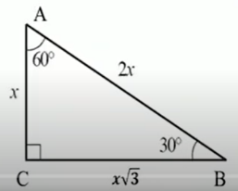  1)În $∆ABC-$dreptunghic, aplicăm proprietatea unghiuui de $30°$  $AB=2AC\text{⟹}\text{AC=x, x>0 și AB=2x }$ 2) În $∆ABC-$dreptunghic, aplicăm teorema Pitagora: $BC=\sqrt{{AB}^{2}-{AC}^{2}}=\sqrt{4x^{2}-x^{2}}=\sqrt{3x^{2}}=x\sqrt{3}$ 3) Calculăm valorile funcțiilor trigonometrice pentru unghiul B,  $m(<B)=30°$;  $sin B=sin 30°=\frac{AC}{AB}=\frac{x}{2x}=\frac{1}{2}$; $cos B=cos 30°=\frac{BC}{AB}=\frac{x\sqrt{3}}{2x}=\frac{\sqrt{3}}{2}$;  $tg B=tg 30°=\frac{AC}{BC}=\frac{x}{2\sqrt{3}}=\frac{\sqrt{3}}{3}$; $ctg B=ctg 30°=\frac{BC}{AC}=\frac{x\sqrt{3}}{x}=\sqrt{3}$;  4) Calculăm valorile funcțiilor trigometrice pentru unghiul A, $m(<A)=60°$  $sin A=sin 60°=\frac{BC}{AB}=\frac{x\sqrt{3}}{2x}=\frac{\sqrt{3}}{2}$; $cos A=cos 60°=\frac{AC}{AB}=\frac{x}{2x}=\frac{1}{2}$;  $tg A=tg 60°=\frac{BC}{AC}=\frac{x\sqrt{3}}{x}=\sqrt{3}$; $ctg B=ctg 60°=\frac{AC}{BC}=\frac{x}{2\sqrt{3}}=\frac{\sqrt{3}}{3}$;  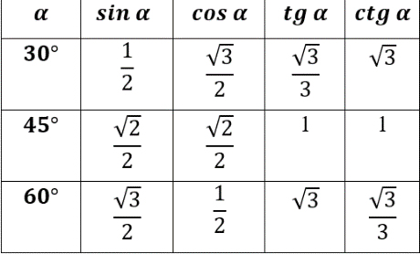  Putem să completăm următorul tabel:  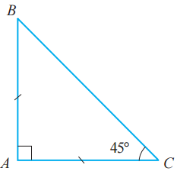  Elevii își notează în caiete.  Problema 2: Luând în considerare  că dacă un unghi al unui triunghi dreptunghic este de 45°, iar  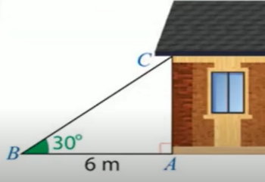  catetele lui sunt congruente, calculaţi: sin 45°, cos45°, tg45°, ctg45° (Anexa 1) Aplicație: Utilizând datele din desen, calculați înâlțimea AC a casei.  Ipoteză: $∆ABC$- dreptunghic, $m(<A)=90°, , m(<B)=30°,$  AB=6 m. Concluzie: AC-?  Rezolvare: $tg B=tg 30°=\frac{\sqrt{3}}{3}$; $tg B=\frac{AC}{AB}=\frac{AC}{6}$ $\text{⟹}\frac{AC}{6}=\frac{\sqrt{3}}{3}$  $AC=\frac{6∙\sqrt{3}}{3}=2\sqrt{3} m$, Răspuns: Înălțimea casei este $2\sqrt{3} m$  Manual: pag.152, ex.5 (b,c) Utilizând tabelul trigonometric, ordonaţi crescător  numerele:b) 0, cos45°, cos30°, 1, cos60°; Indicație: $cos 45°=\frac{\sqrt{2}}{2}≈0,7$,  $cos60°=\frac{1}{2}=0,5$; $cos 30°=\frac{\sqrt{3}}{2}≈0,86;$R/s: 0; cos60°; cos45°, cos30°; 1  c) tg60°, tg30°, tg 45°, 1, 0; (R/s: 0; tg30°, 1; tg 45°, tg60°)  Bilanțul lecției  Bilanțul cantitativ:  -Ce am învățat astăzi la lecție? -Ce trebuie să cunoaștem pentru a putea determina elementele de trigonometrie? -Care sunt formulele pentru a determina aceste elemente?  Bilanțul calitativ: Se determină care obiective au fost realizate la lecție. Se formulează concluzii privind activitatea clasei de elevi în ansamblu și a unor elevi în particular.  Tema pe acasă  De învățat § 3 Elemente de trigonometrie în triunghiul dreptunghic(valorile funcțiilor trigonometrice), p. 151  De repetat capitolul 4, §3 Elemente de trigonometrie în triunghiul dreptunghic, p. 150  De rezolvat: pag.152, pr.5(a, d). | 10  10  10  7  3 | Problematizarea  Discuție  Explicație  Demonstrație  Demonstrație  Algoritmizarea  Lucrul la tablă  Exercițiu  Lucrul la tablă  Discuție

Anexa 1
Rezolvare:
- În $∆ABC -$ dreptunghic în A și isoscel. Aplicăm th Pitagora:
$$BC=\sqrt{{AB}^{2}+{AC}^{2}}=\sqrt{a^{2}+a^{2}}=a\sqrt{2}$$
- $sin B=sin 45°=\frac{AC}{BC}=\frac{a}{a\sqrt{2}}=\frac{\sqrt{2}}{2}$; $cos B=sin 45°=\frac{AB}{BC}=\frac{a}{a\sqrt{2}}=\frac{\sqrt{2}}{2}$;
$tg B=tg 45°=\frac{AC}{AB}=\frac{a}{a}=1$; $ctg B=tg 45°=\frac{AB}{AC}=\frac{a}{a}=1$;
$$tg B=tg 45°=\frac{AC}{AB}=\frac{a}{a}=1$$
$$tg B=tg 45°=\frac{AC}{AB}=\frac{a}{a}=1$$

